УЧАСТИЕ В РАБОТЕ НАУЧНО-МЕТОДИЧЕСКИХ ОБЪЕДИНЕНИЙ

Учебный год | Название мероприятия | Уровень мероприятия | Подтверждающие документы
2016 г. | IV научно-практическая конференция «Современные технологии: Актуальные вопросы, достижения и инновации». Секция «Филологические науки».  Доклад: «Ансамбль «других текстов» в детективных романах Б. Акунина о Фандорине и Пелагии». | Международный | 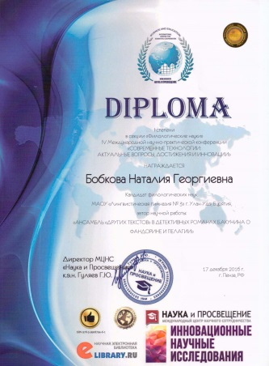
2016 г. | Семинар-практикум «Речевые клише в повседневном и официальном общении». БГУ ИФИМК кафедра немецкого и французского языков. | Муниципальный | 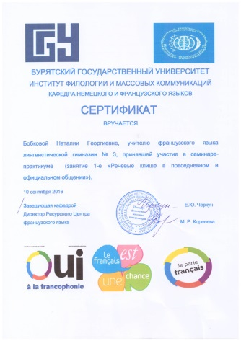
2017 г. | Научно-практическая конференция «Актуальные проблемы лингвистики, межъязыковой и межкультурной коммуникации при обучении иностранным и русскому языкам в современных системах образования». Секция Актуальные проблемы современной лингвистики.  Доклад: «Рекуррентный персонаж в романах Б. Акунина о Пелагии». | Международная | 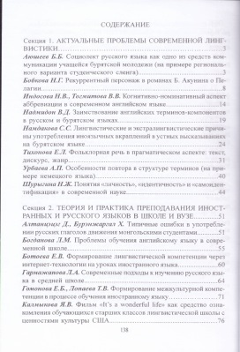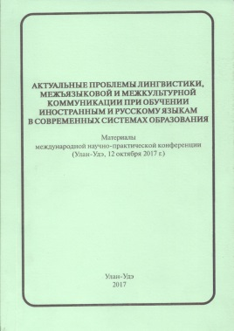
2012 г. | Научно-практическая конференция «Байкальские чтения-9»  Статья: «Особенности романов У. Эко». | Межвузовская | 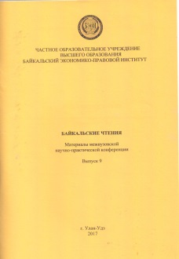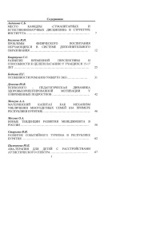
2018 г. | Научно-практическая конференция «Язык-культура, мышление-познание. Интегративные исследования».  Статья: «Концепция «мир как текст» как основа постмодернистского дискурса». | Международная | 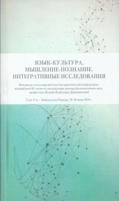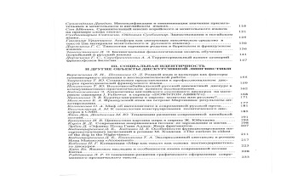
2019 г. | Вебинар «Современный урок и внеурочное занятие в контексте ФГОС». Серия ВА № 11 от 11.11.2019 г. | Всероссийский | 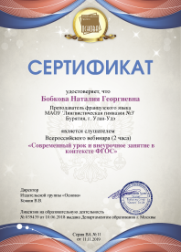
2020 г. | Научно-методический семинар для преподавателей вузов, учителей средних общеобразовательных школ, аспирантов и магистрантов «Инновационные тенденции в преподавании иностранного языка в контексте межкультурного общения».  Тема доклада: «Семиотические и культурологические идеи культуры в художественном тексте». | Межрегиональный | 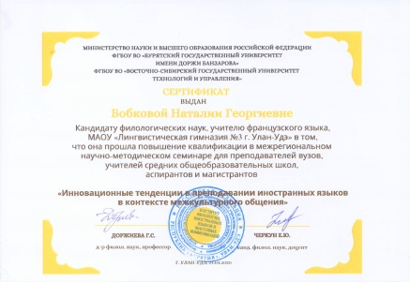
2020 г. | Конференция «Внедрение современных форм и методов обучения в образовательный процесс». | Всероссийская | 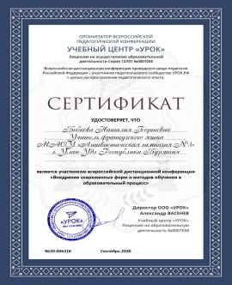
2020 г. | Онлайн-марафон «Нестандартные приемы и технологии обучения в методическую копилку педагогов». | Всероссийский | 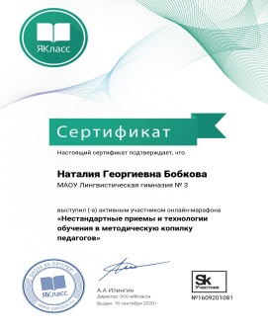
2020 г. | Сертификат участника Всероссийского педагогического сообщества «УРОК.РФ». | Всероссийский | 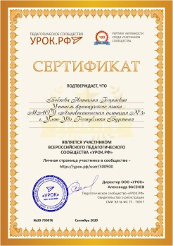
2020 г. | Сертификат активного участника Всероссийского педагогического сообщества «Урок.РФ». | Всероссийский | 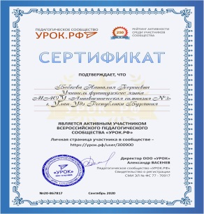
2020 г. | Сертификат участника вебинара «Создание презентаций как базовая цифровая компетенция учителя». | Всероссийский | 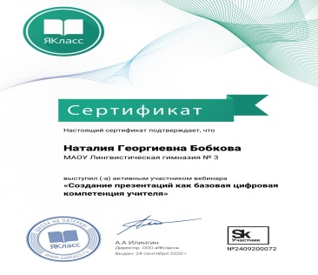
2020 г. | Сертификат о создании своего персонального сайта в образовательной социальной сети nsportal.ru. | Всероссийский | 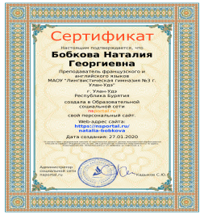
2020 г. | Сертификат участника международной онлайн-конференции «Уроки дистанта – на урок». | Всероссийский | 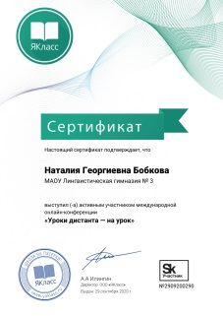
2020 г. | Сертификат о размещении в Образовательной социальной сети электронного портфолио  https://nsportal.ru/natalia-bobkova | Всероссийский | 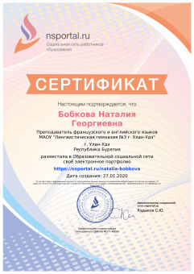
2020 г. | Сертификат участника Российской сети франкофонных школ России. | Всероссийский | 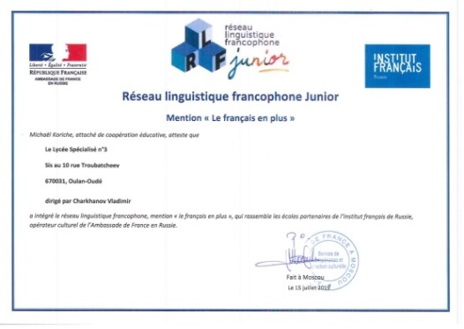
2020 г. | Сертификат участника вебинара «Редактор предметов» для Яклассных учителей». | Всероссийский | 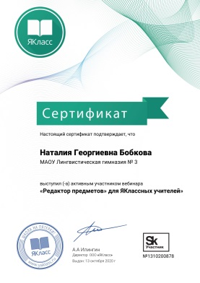
2020 г. | Сертификат участника вебинара «Повышение профессионального мастерства педагога». | Всероссийский | 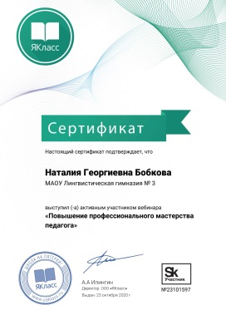
2020 г. | Сертификат участника конференции «Многоязычие и поликультурность. Реалии, тенденции и перспективы иноязычного образования». | Всероссийский | 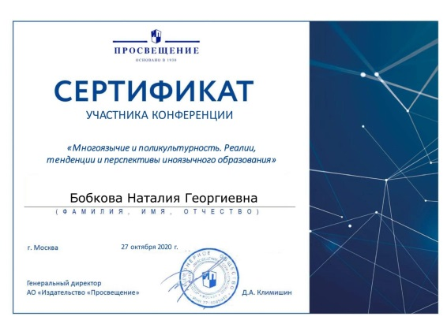
2020 г. | Сертификат участника вебинара «Цифровое обучение в организациях СПО». | Всероссийский | 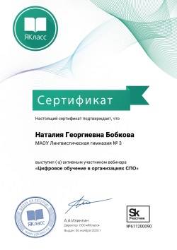
2020 г. | Сертификат участника вебинара «Дидактические игры в педагогической практике школьного учителя». | Всероссийский | 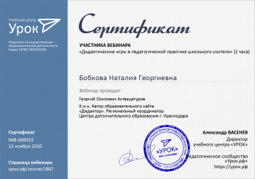
2020 г. | Сертификат участника Всероссийской дистанционной конференции «Современные информационно-коммуникативные технологии в процессе воспитания». | Всероссийский | 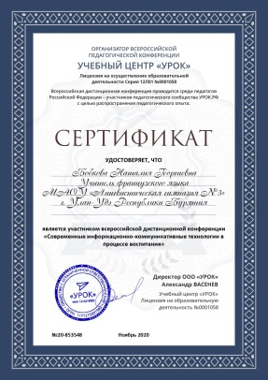
2020 г. | Сертификат участника Всероссийской педагогической конференции «Принципы эффективного взаимодействия педагога с родителями обучающихся в рамках ФГОС».  Доклад:  «Использование национально-регионального компонента на уроках французского языка». | Всероссийский | 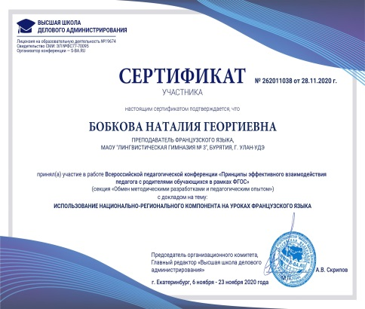
2020 г. | Свидетельство VI методического фестиваля открытых уроков по формированию межэтнической толерантности.  Урок:  «Воспитание толерантности через культуру страны изучаемого языка». | Всероссийский | 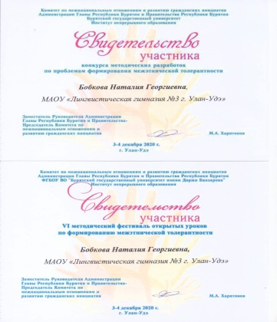
2020 г. | Сертификат участника вебинара Проектная деятельность в старшей школе. | Всероссийский | 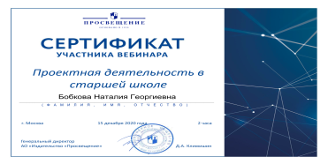
2020 г. | Сертификат участника вебинара «Возможности организации проектной деятельности в период дистанционного обучения». УРОК. РФ. | Всероссийский | 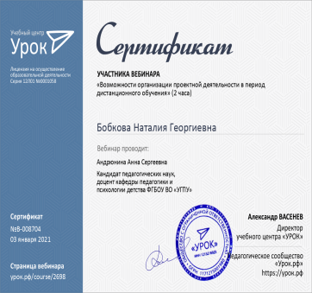
2020 г. | Сертификат участника вебинара «Профессиональная компетентность педагога в условиях внедрения ФГОС» . | Всероссийский | 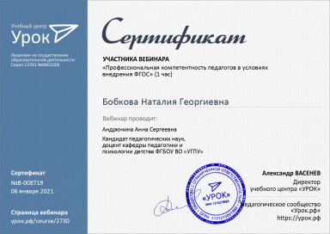
2021 г. | Сертификат участника всероссийской педагогической конференции «Оценка качества образования и эффективности функционирования образовательной организации».  Название доклада:  «Формирование и развитие учебно-исследовательской деятельности в системе преподавания учебного предмета «Французский язык». | Всероссийский | 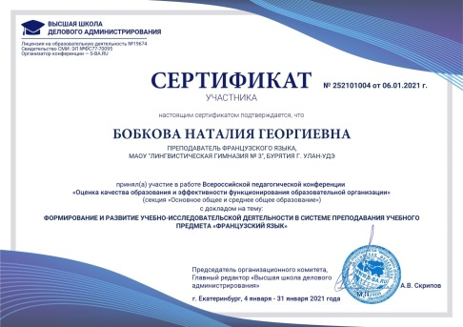
2021 г. | Сертификат участника Круглого стола с международным участием Проблемы и перспективы развития отечественных и зарубежных гуманитарных наук. Название доклада: «Символический язык мифа в современной литературе». | Международный | 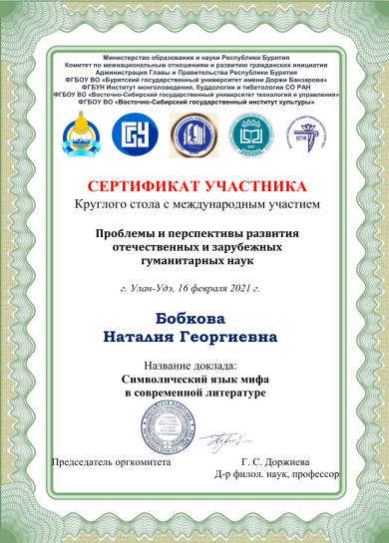
2021 г. | Сертификат участника онлайн семинара «Организация работы с одаренными детьми на уроках и во внеурочное время при изучении учебных дсциплин в условиях реализации ФГОС». | Всероссийский | 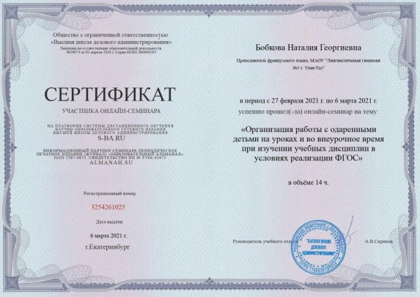
2021 г. | Диплом члена жюри всероссийского конкурса исследовательских пректов для учащихся 5-11 классов «Народы России». | Всероссийский | 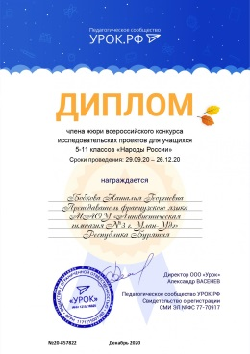
2021 г. | Сертификат эксперта (1) всероссийского педагогического сообщества «Урок. РФ» от 08.01.2021 – 07.02.2021 | Всероссийский | 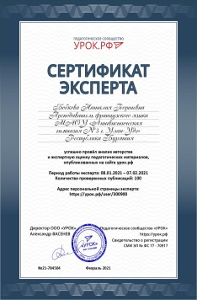
2021 г. | Сертификат эксперта (2) всероссийского педагогического сообщества «Урок. РФ» от 08.01.2021 – 09.03.2021 | Всероссийский | 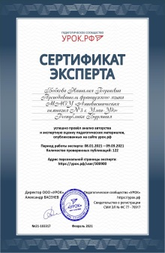
2021 г. | Сертификат эксперта (3) всероссийского педагогического сообщества «Урок. РФ» от 08.01.2021 – 09.03.2021 | Всероссийский | 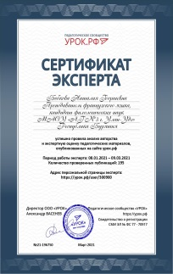
2021 г. | Сертификат эксперта (4) всероссийского педагогического сообщества «Урок. РФ» от 08.01.2021 – 08.04.2021 | Всероссийский | 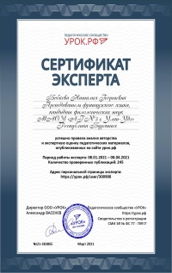
2021 г. | Сертификат эксперта (5) всероссийского педагогического сообщества «Урок. РФ» от 08.01.2021 – 08.04.2021 | Всероссийский | 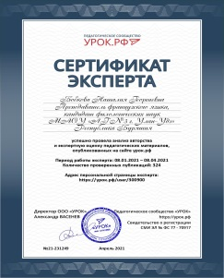
2021 г. | Сертификат эксперта (6) всероссийского педагогического сообщества «Урок. РФ» от 08.01.2021 – 08.05.2021 | Всероссийский | 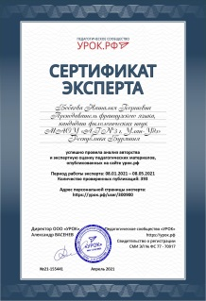
2021 г. | Диплом члена жюри на лучшую статью «Теоретические и методологические проблемы современного образования». | Всероссийский | 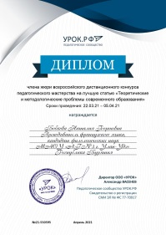
2021 г. | Сертификат эксперта (7) всероссийского педагогического сообщества «Урок. РФ» от 08.01.2021 – 08.05.2021 | Всероссийский | 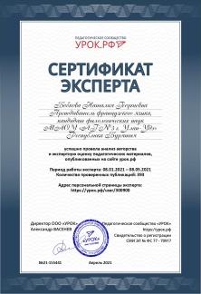
2021 г. | Сертификат эксперта (8) всероссийского педагогического сообщества «Урок. РФ» от 08.01.2021 – 07.06.2021 | Всероссийский | 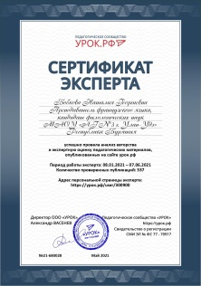
2021 г. | Диплом члена жюри всероссийского дистанционного конкурса педагогического мастерства на лучшую статью «Организация эффективного взаимодействия педагогов и родителей». | Всероссийский | 